东进技术---录音系统
详细设计说明书
Version: 1.0


深圳市东进通讯技术股份有限公司
SHENZHEN DONJIN COMMUNICATION TECH CO., LTD
二〇〇九年三月

目录

目录 II
关于本文档 III
修改历史 III
1. 引言 1
1.1. 编写目的 1
1.1.1. 文档目的 1
1.1.2. 本文档相关人员 1
1.2. 背景介绍 1
1.3. 术语定义 2
1.4. 参考资料 2
2. 调研情况 2
3. 需求概述 2
3.1. 系统功能 2
3.2. 系统特点 2

关于本文档
项目名称 | 录音系统
文档名称 | 详细设计说明书
创建时间 | 2009-03-15
创建者 | 李明洋
版本号 | V1. 0

修改历史
修订者 | 修订日期 | 修订内容

引言

编写目的

文档目的
- 本文档为描述系统详细设计过程，为技术部门设计与实现系统提供文字标准。

本文档相关人员
- 参与决策的东进技术中心与研发中心人员；
- 参与需求分析和确认的东进技术业务人员；

2 数字中继录音

2.1 SS7录音

2.1.1 硬件搭建
下面以一个E1的监控为例：
- 每一路E1需要两个E1来监控，通过“三通头”和“高阻适配器”连接监控设备的Rx端；
- 由于录音时需要混音处理，对一个E1作监控的两个E1需要位于同一个DSP；

2.1.2软件配置
- 首先正确的配置SS7号链路；
- 监控设备的数字接口类型为“高阻SS7监听”，信令监控模块的“解析包”；
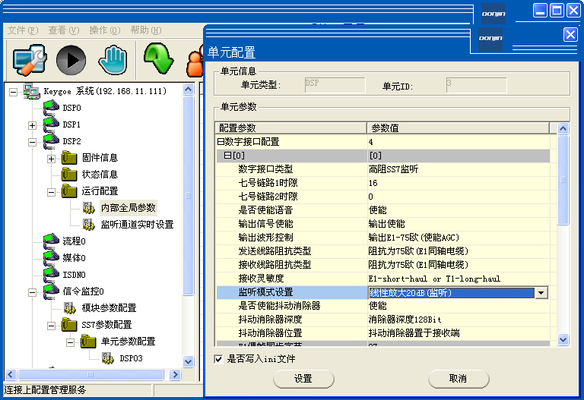
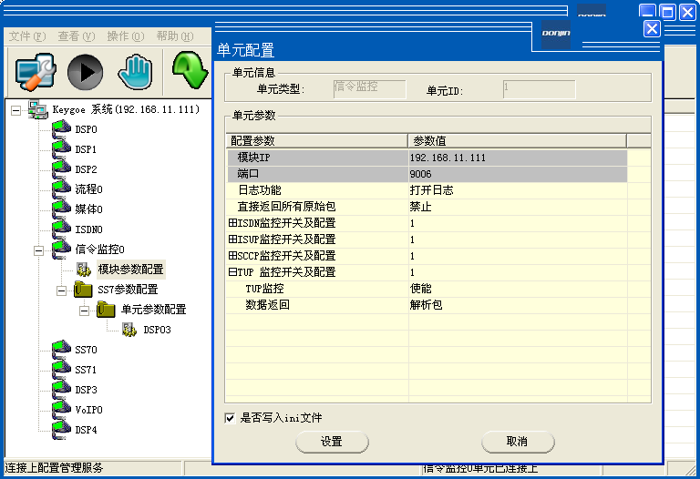

2.1.3功能设计
SS7录音功能由TrunkWork_SS7()函数实现，当有事件SMON_EVT_Call_Generate产生时，产生此事件的通道是监控设备E1的第16时隙，首先要找到
- 监控设备通道的逻辑状态有“TRK_FREE”、“TRK_RECORD”；
- XMS_HizDemo.ini
[MONITOR_CFG]
NumsOfMonitorGroup=2 //监控组的数目
MonitorDspModuleID[1]=3 //用于监控的DSP号
MonitorFirstE1[1]=2 //每组监控的第一个E1
MonitorSecondE1[1]=4 //每组监控的第二个E1
MonitorCIC[1]=2 //被监控的SS7链路的CIC号
- 产生事件的第十六时隙通道；事件数据SMevt->Pcm就是CIC号，根据此号码在配置文件中查找用于监控此E1的DSP和监控组E1号，这样就能找到监控系统中用于录音的通道，算法如下：
TRUNK_STRUCT *pOneRecordTrunk1 = &AllDeviceRes[monitorDspModuleID].pTrunk[SMevt->Chn + (monitorFirstE1-1)*32];
TRUNK_STRUCT *pOneRecordTrunk2 = &AllDeviceRes[monitorDspModuleID].pTrunk[SMevt->Chn + (monitorSecondE1-1)*32];

2.1.4业务流程图
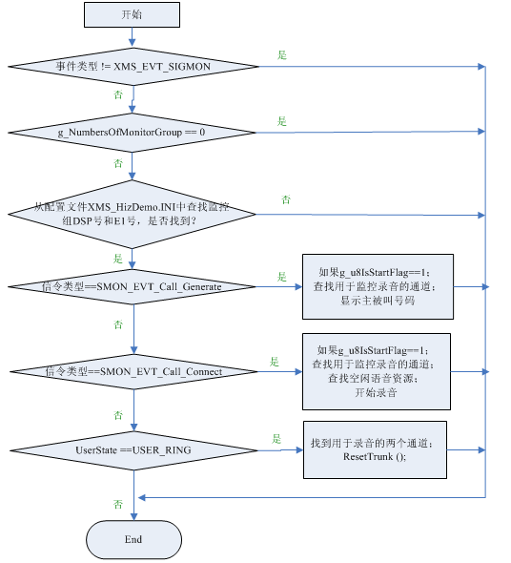

2.2 ISDN录音

2.2.1 硬件搭建
下面以一个E1的监控为例：
- 每一路E1需要两个E1来监控，通过“三通头”和“高阻适配器”连接监控设备的Rx端；
- 由于录音时需要混音处理，对一路E1作监控的两个E1需要位于同一个DSP；

2.2.2软件配置
- 首先正确的配置ISDN链路；
- 监控设备的数字接口类型为“高阻PRI监听”，信令监控模块的“解析包”；
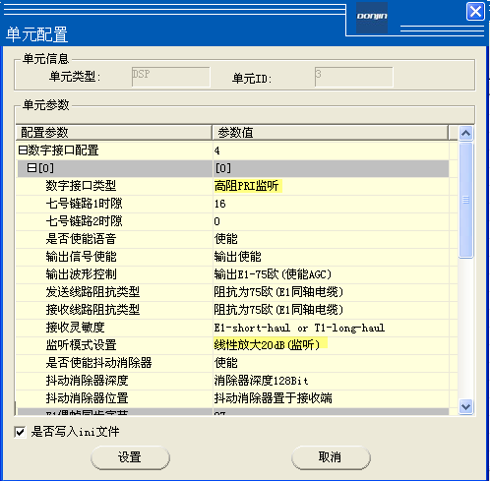
- 信令监控模块的ISDN监控设置为“解析包”；
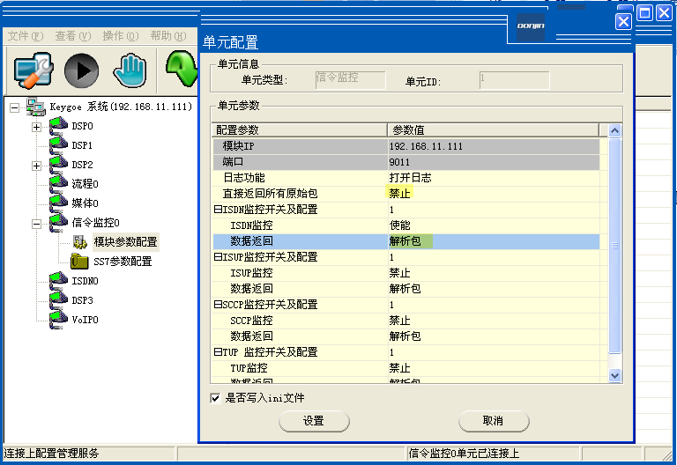

2.2.3 ISDN录音功能设计
ISDN录音功能由TrunkWork_ISDN()函数实现，当有事件SMON_EVT_Call_Generate产生时，产生此事件的通道是监控设备与被监控E1对应的通道，通过下面的公式pAcsEvt->m_DeviceID.m_s16ChannelID/32 + 1得到产生此事件的当前设备的E1号，根据配置文件知道此监听组的另一个E1号，SMevt->Chn为E1上的通道号，此时可以计算得到正在进行监听的两个E1 的录音通道，可以开始录音。
与SS7的区别：SS7产生事件的通道是监控E1的第16时隙，ISDN产生事件的通道时与被监控设备E1通道相同。
- 监控设备通道的逻辑状态有“TRK_FREE”、“TRK_RECORD”；
- XMS_HizDemo.ini
[MONITOR_CFG_ISDN]
NumsOfMonitorGroup=2 //监控组的数目
MonitorDspModuleID[1]=3 //用于监控的DSP号
MonitorFirstE1[1]=2 //每组监控的第一个E1
MonitorSecondE1[1]=4 //每组监控的第二个E1
- 通过产生事件的通道和ini文件确定两个录音通道，算法如下：
TRUNK_STRUCT *pOneRecordTrunk1 = &AllDeviceRes[monitorDspModuleID].pTrunk[SMevt->Chn + (monitorFirstE1-1)*32];
TRUNK_STRUCT *pOneRecordTrunk2 = &AllDeviceRes[monitorDspModuleID].pTrunk[SMevt->Chn + (monitorSecondE1-1)*32];

2.1.4业务流程图与SS7处理流程相同

3模拟中继并线录音

3.1 硬件搭建

3.2 软件配置

3.3 功能设计

3.4 业务流程图

4模拟中继并线录音

4.1 硬件搭建

4.2 软件配置

4.3 功能设计

4.4 业务流程图

